UNIVERSIDADE DO SUL DE SANTA CATARINA – UNISUL
CURSO DE CIÊNCIA DA COMPUTAÇÃO
FÍSICA PARA COMPUTAÇÃO

Nome: __________________________________________________

3ª Avaliação

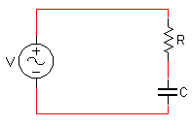
Sendo: V = 50V, 60Hz e R =110 Ohm, Xc = 55 0ohm Calcule:
- Z
- It
- Δǿ
- Vc
- Vr

2)
Sendo: V = 20V, 60Hz e R =80 Ohm, XL = 16 0ohm Calcule:
- Z
- It
- Δǿ
- Vl
- Vr
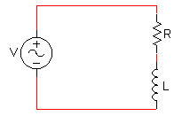

3)
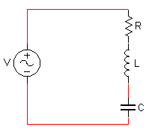
Sendo: C = 50mH e L = 220μF. Calcule a freqüência de ressonância do circuito

4)
Sendo: V = 20V, F= 60Hz e R =80 Ohm, XL = 16 ohm e XC = 50ohm Calcule:

- Z
- It
- Δǿ
- VL
- Vr
- Vc

